TICKET DE SALIDA SEMANA N°13
ASIGNATURA: Artes Visuales
NOMBRE ESTUDIANTE: ______________________________________________________
CURSO: 8° año A B C FECHA: _______________
Objetivo de la clase: Crear una instalación artística en casa, junto a la familia.
Desarrolla el Ticket de salida
TICKET DE SALIDA N° 13
1-) ¿Qué es una instalación artística ejemplos para ti?

2)¿La imagen corresponde a una instalacion artistica?¿Por qué?
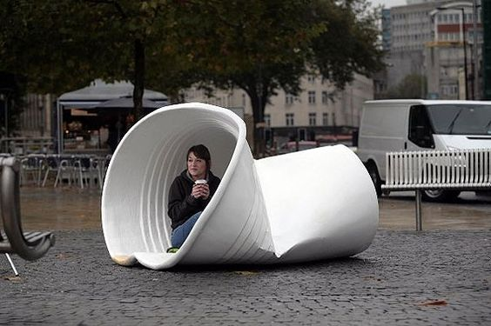
3) Reflexiona: ¿Qué es lo que mas te llamó la atención de esta forma de expresión visual?

4) ¿Cómo te sentiste junto a tu familia al desarrollar la instalación artística en tu casa?

